2018
<Adres en postcode> Veldhoven

<Naam>

[Zonnepanelen Schouw]
Dit rapport betreft een samenvatting van het gesprek wat is gevoerd met een adviseur van Veldhoven Duurzaam en dient als ondersteuning bij de aanschaf van een zonnepanelen-installatie.

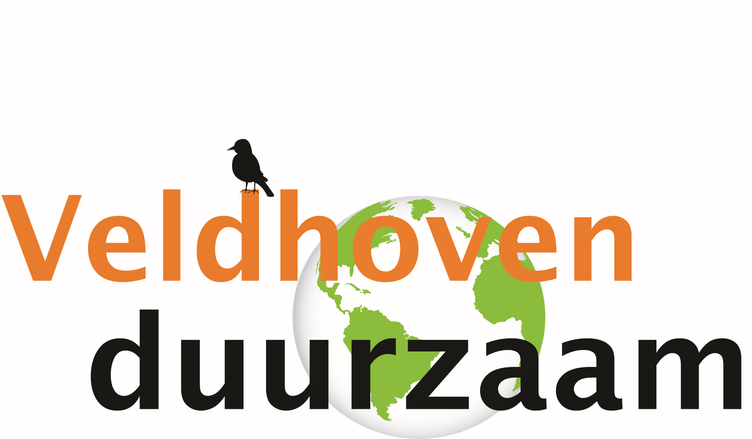

Inleiding

Opdrachtgever | <Naam>
Adres | <Adres en postcode> Veldhoven
Telefoonnummer/mobiel
E-mailadres
Wanneer bent u het best bereikbaar voor nadere informatie? | - Overdag tijdens kantooruren  - 's Avonds  - In het weekend
Datum bezoek | <datum bezoek>
Datum rapport | 24-11-2017
Rapport auteur(s) | <auteur>

- Inleiding 2
  - Werkwijze 2
  - Over Veldhoven Duurzaam 3
- Zonnepanelen advies - vragen 4
- Rekentabellen 5
- Advies 6
- Disclaimer 8

Werkwijze
U heeft zich aangemeld op de website van Veldhoven Duurzaam: http://www.veldhovenduurzaam.nl en heeft een aanvraag ingediend voor ons advies over plaatsen van zonnepanelen op uw huis.
Aan de hand van de hieronder gestelde vragen proberen we een beeld te vormen van de mogelijkheden met uw woning.
Met ons technische team brengen we een advies uit op basis van de verzamelde gegevens en verwoorden dat advies in dit rapport. Dit rapport sturen wij u toe, en met uw goedvinden bewaren we dit in onze database. De vakken ´advies” hoeft u niet in te vullen, dat doen wij.
Als voorbereiding kunt u de volgende informatie alvast opzoeken voor zo ver beschikbaar:
- Jaarafrekening van uw elektriciteit leverancier
U kunt zelf aan de slag met de aanbevelingen en resultaten uit het rapport. Met het advies en uitleg bent u beter in staat acties met leveranciers op te starten en aan de leverancier uw bedoelingen over te brengen.
Als u daar behoefte aan heeft komen we graag terug om te evalueren hoe ver u bent, welke resultaten u heeft geboekt en waar we nog meer kunnen helpen. We blijven graag in contact.

Over Veldhoven Duurzaam
Veldhoven Duurzaam is een vereniging met vrijwilligers uit Veldhoven die zich toeleggen op het delen van kennis en adviseren over duurzame verbeteringen in uw huis. We zijn onafhankelijk en hebben daarom geen banden met leveranciers of andere commerciële instellingen.
Meer informatie over onze vereniging is te vinden op onze website: http://www.veldhovenduurzaam.nl
Ook U kunt lid worden!

Vraag | Antwoord
Bent u geïnteresseerd in een lidmaatschap van Veldhoven Duurzaam?
Bent u geïnteresseerd in vrijwilligerswerk bij Veldhoven Duurzaam?

Zonnepanelen advies - vragen

Vraag | Antwoord
Huidig elektriciteitsverbruik in kWh op jaarbasis: | Hoogtarief  Laagtarief
Gewenste hoeveelheid opgewekte elektriciteit in kWh op jaarbasis
Dak en panelen  Waar wenst u de zonnepanelen te plaatsen? | Op plat dak  Op een hellend dak  Op de begane grond
Staat de woning/het gebouw op de monumentenlijst?
Dakbedekking
Status dak
Breedte en hoogte van het dak
Beschrijving obstructie (andere gebouwen, dakkapellen, pijpjes, schoorstenen, bomen) en inschatting percentage:

Rekentabellen

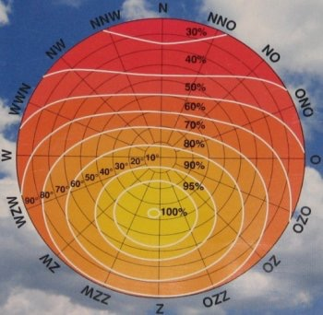

………………..
………………………………….

Advies
Omschrijving van het plaatsingsplan (portret of landscape):

Daknr: | A. | B.
Aantal panelen:
Wp/paneel:
Omrekeningsfactor Wp naar Kwh/jr:
Oriëntatie correctie:
Schaduw correctie:
Meer dan 5%: geen Omnik/SMA, wel Solaredge, eventueel geen panelen op schaduwplekken, bij veel schaduw voor beoordeling expert inschakelen!
Verwachte opbrengst 1e jaar:
Besparing (= Opbrengst x €0,19):
Geschatte kosten (excl. subsidie):
Verwachte subsidie:
Geschatte netto kosten:
Terugverdientijd (netto kosten):

Disclaimer
Dit is een rapport van Veldhoven Duurzaam, een vereniging van vrijwilligers.
De inhoud van dit rapport is bestemd voor persoonlijk niet-commercieel gebruik.
Veldhoven Duurzaam spant zich in om de informatie in dit rapport zo nauwkeurig, volledig, juist en actueel mogelijk te laten zijn, maar geeft daarvoor geen garanties.
Aan de informatie in dit rapport kunnen geen rechten worden ontleend.
Veldhoven Duurzaam, het bestuur en de vrijwilligers zijn niet aansprakelijk voor de gevolgen van het gebruik van dit rapport, het ontbreken van informatie of het niet juist zijn van de informatie. Aansprakelijkheid ligt altijd bij de installateur, wij zijn amateurs, geen professionals.
Veldhoven Duurzaam aanvaardt geen enkele aansprakelijkheid voor enige directe of indirecte schade die zou kunnen ontstaan door het gebruik van informatie afkomstig van dit rapport.
Veldhoven Duurzaam behoudt zich het recht voor deze disclaimer te wijzigen.
Vragen en/of opmerkingen over deze rapportage en/of de inhoud ervan horen wij graag.

